27 gennaio

San Zama di Bologna
Vescovo del lll secolo

Curioso nome, quello di Zama: un nome che ricorda la località dell'Africa settentrionale presso la quale, nell'anno 202 avanti Cristo, Scipione l'Africano vinse Annibale, condottiero dei Cartaginesi, riscattando, dopo 14 anni, la sanguinosa sconfitta dei Romani a Canne.
Come nome proprio, non diremmo che quello di Zama abbia avuto larga diffusione, nonostante sia stato portato da un antico Santo. Sopravvive però come nome di famiglia, in Emilia, e più precisamente nel bolognese; o almeno in famiglie che lì hanno avuto la loro origine.
Ciò si può spiegare con il fatto che San Zama fu Vescovo di Bologna, anzi, a stare alla tradizione, riecheggiata dal Martirologio Romano, il primissimo Vescovo della Diocesi illustrata, più tardi, dal grande San Petronio.
Zama è nome greco, e non è escluso che il Santo Vescovo di Bologna fosse originario della Grecia, o comunque dell'Oriente ellenico. Nei primi secoli cristiani, furono numerosi gli evangelizzatori che dissodarono spiritualmente la penisola italiana venendo dall'Oriente, dove il messaggio cristiano aveva avuto la sua prima diffusione, dietro le orme degli Apostoli.
Se non è difficile immaginare San Zama di origine greca, più difficile sembra accettare la tradizione che fa di lui il primissimo Vescovo della città emiliana. San Zama sarebbe stato consacrato Vescovo dal Papa Dionigi, che morì nel 268.Gli studiosi hanno osservato che la seconda metà del III secolo appare una data un po' troppo avanzata, per una città dell'importanza della romana Bononia, e per la sua posizione centrale nella penisola, nodo - allora come adesso - delle principali vie di comunicazione tra Roma e Milano.
E' probabile perciò, anche se non è certo, che qualche altro Vescovo abbia retto il pastorale di Bologna anche prima di San Zama, magari morendo Martire in una delle persecuzioni del II o del III secolo. Ma il nome di questo non ci è stato tramandato, e quindi dobbiamo dire che San Zama resta il primo Vescovo di Bologna storicamente noto e individuato.
Si può supporre, a questo proposito, che i documenti della primitiva chiesa bolognese siano andati distrutti durante la persecuzione di Diocleziano, agli inizi del IV secolo. Ciò spiegherebbe l'oscurità sulla storia di quella diocesi per il periodo che precedette l'episcopato di San Zama, e il fatto che anche sul conto di quest'ultimo siano pochissime le notizie pervenuteci.
Egli, tra l'altro, non viene detto Martire, ed è quindi probabile che sia morto prima della persecuzione di Diocleziano. E per quanto riguarda i suoi meriti pastorali, non possiamo far altro che ripetere l'elogio del Martirologio, secondo il quale San Zama, a Bologna, «propagò la fede cristiana in maniera ammirevole".

San Vitaliano
Papa del Vll secolo

La città di Segni è una delle più caratteristiche del Lazio, arroccata com'è, col folto delle sue costruzioni medievali, su uno sprone calcareo dei monti Lepini settentrionali, a mezzogiorno di Roma, verso Cassino. Secondo la tradizione la romana Signia era stata fondata da Tarquinio il Superbo, I'ultimo dei Sette Re. Non sorprende che questa città sia stata preferita come dimora dei Papi, nei secoli inquieti del Medioevo tra il XII e il XIV.
Ma con la storia dei Pontificato romano Segni ha un rapporto più stretto per essere stata, nel VII secolo, patria di San Vitaliano Papa, personaggio insigne nella santità e alto nella storia. Egli era succeduto, nel 657, al Papa Eugenio I, in un momento di rapporti piuttosto tesi tra Roma e l'Impero Bizantino, soprattutto a causa dell'eresia monotelita, condannata dal Papa e dai Concili, ma ancora tollerata, se non addirittura favorita a Costantinopoli, proprio per un malinteso senso di indipendenza religiosa da Roma.
L'azione del Papa di Segni, Vitaliano, con l'lmperatore Costante II e il Patriarca Pietro, fu diffcile, ma non sterile. Servì a migliorare le relazioni tra Oriente e Occidente, se non altro su un piano personale. L'lmperatore, per esempio, da Costantinopoli confermò l'elezione del Pontefice, cosa non frequente, e importante politicamente anche se, è chiaro, non mutava minimamente l'autorità religiosa del Papa. Quando Costante II a sua volta venne a Roma, nel 663, il Papa Vitaliano lo accolse splendidamente e amichevolmente. Nonostante ciò, tre anni dopo, I'Imperatore sottrasse la città di Ravenna alla giurisdizione di Roma. Interessante e più positiva fu l'attività diplomatica che il Papa San Vitaliano svolse con un altro paese lontano, I'lnghilterra. Fu al tempo del suo pontificato che venne per la prima volta a Roma San Benedetto Biscop, inglese della Nortumbria, infaticabile missionario nel proprio paese e viaggiatore verso Roma, da dove ritornava, ogni volta (e fece ben sei viaggi! ) carico di libri e di reliquie.
Le reliquie dei Santi servivano a fondare nuove chiese. I libri a istituire e arricchire biblioteche. Cultura e spiritualità andavano di pari passo, nell'attività del monaco inglese e nelle direttive del Papa Vitaliano.
E fu lui, San Vitaliano, a inviare in Inghilterra i monaci Teodoro e Adriano, diventati, uno dopo l'altro, arcivescovi di Canterbury e pietre angolari del Cattolicesimo inglese. La storia di quest'ultimo è così legata, in un certo senso, al nome di Segni tramite San Vitaliano morto nel 672 e seppellito in San Pietro.
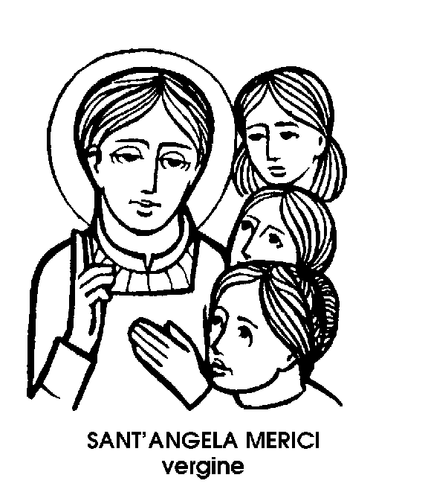
Sant'Angela Merici
Vergine del XVI secolo

La memoria, facoltativa, di questa Santa, celebrata finora il 31 maggio o il 1° giugno, è stata fissata dal nuovo Calendario della Chiesa al giorno della sua morte, cioè oggi.
La gloria di Sant'Angela Merici è legata alla diffusione di un ordine di suore che tutti conoscono, almeno di nome; le suore cosiddette « Orsoline », con le loro scuole per la gioventù femminile, sparse non solo in tutte le città d'ltalia, ma anche nel resto del mondo.
Nata nel 1475 a Desenzano sul Garda da famiglia di piccola nobiltà provinciale, Angela Merici ricevette una profonda formazione religiosa, anche se le mancò una vera educazione intellettuale.
II suo tempo, come si sa, era quello glorioso e splendido del Rinascimento. Ma il fasto civile e la prosperità economica del Rinascimento tendevano a distrarre, se non a distaccare gli uomini dal loro fine soprannaturale e dalla loro missione eterna. Contro questi sottili pericoli si erano già levate in Italia le voci appassionate dei grandi predicatori e riformatori. Con non minore acume, perché con maggiore umiltà, lo stesso problema fu affrontato da Angela Merici, donna e illetterata. Essa pensò di migliorare la società per mezzo della famiglia, e di agire sulla famiglia con la leva più importante e delicata, cioè con la formazione religiosa delle donne cristiane.
Angela Merici, dopo aver consacrato a Dio la propria verginità, cercò a lungo la sua vera strada. Fu addolorata da numerosi lutti familiari; cinse il cordiglio del Terz'Ordine francescano; fece pellegrinaggi in tutta Italia. Si spinse anche in Terrasanta, salpando su una nave carica di pellegrini.
Al ritorno ebbe un'apparizione. Vide una lunghissima scala, che da terra sprofondava in cielo, percorsa da fitte schiere di fanciulle, mentre una voce la invitava a fondare una comunità religiosa. Angela Merici si ricordò della celebre leggenda di Sant'Orsola, la regale fanciulla martirizzata dagli Unni, a Colonia, insieme con undicimila vergini. L'esempio suo e delle sue leggendarie compagne si confaceva agli ideali del nuovo Ordine, che Angela Merici intitolò infatti in onore di Sant'Orsola.
Fu un nome di buon auspicio. Le Orsoline di Angela Merici, da Brescia, si diffusero rapidamente in molte altre città. La Regola di vita religiosa dettata dalla Santa era veramente moderna, agile, aderente ai bisogni della società del suo tempo.
Le suore Orsoline non vivevano in comune, ma restavano nel mondo, nelle proprie famiglie riunendosi solo periodicamente, così da potersi dedicare con libertà e penetrazione alle loro opere di bene, soprattutto all'educazione delle giovani. Questa caratteristica delle Orsoline, permise loro di continuare, anzi moltiplicare la loro benefica attività nei momenti più difficili per gli altri Ordini monastici, come in Francia durante la Rivoluzione.
E la Regola delle Orsoline, agile e duttile, si è adattata facilmente ed efficacemente alle esigenze delle varie nazioni e dei diversi tempi, moltiplicandosi in ben diciotto rami dell'Ordine, che esaltano nel mondo la gloria di Santa Angela Merici, morta a Brescia nel 1540.

